UNIVERSIDAD AMERICANA
FACULTAD DE INGENIERÍA Y ARQUITECTURA
Carrera de Ingeniería en Sistemas


Proyecto Final
Lógica y Algoritmos

José Durán García
Managua, del 2024

Práctica | Propuesta de Caso de Estudio Final

Integrantes

Nº | Id | Apellidos | Nombres | Roles
1 | 23020358 | Lopez Munguia | Bayardo David | Coordinador de desarrollo y codificación
2 | 23021238 | Paramo Gutierrez | Jan Carlo | Desarrollador de Sistemas de Facturación
3 | 23021028 | Salgado Rojas | Andrea Marcela | Diseñadora del programa
4 | 23021082 | Juárez Cuevas | Gabriel Andrés | Desarrollador de Sistemas de Gestión de Ventas

Nombre del Proyecto (es el nombre que recibirá el software de aplicación)

Conta Plumas

Defina el problema o necesidad

El problema o actividad a ser automatizada debe ser identificado(a) en su contexto real cercano, alguna actividad cotidiana común, o bien alguna necesidad concreta. En esta etapa simplemente debe describirse el problema para determinar que el alcance del mismo es pertinente para realizarse como caso de estudio final, no se trata de realizar el análisis del problema.

El problema o necesidad de | En un principio el problema que se logró identificar es la falta de un sistema eficiente que logre facturar y efectuar las ganancias diarias
en el contexto de | Una mini empresa que vende diversos productos entre ellos diferentes tipos de carne, lácteos, gaseosas entre otros en el sector de Jinotepe-Carazo, que necesita de una herramienta de ayuda para una mejor organización.
que afecta a | Principalmente a la mini empresa “La Feria del Pollo”, pero siendo más específico a la cabecilla del negocio que administra el local con el propósito de automatizar el proceso de cálculo de ganancias y facturación.
y el impacto asociado es | Se espera que con este sistema se logre un impacto positivo en la empresa automatizando diferentes procesos sin perder precisión en los cálculos de las ventas diarias y agilización en las cuentas.

Escriba aquí la descripción del caso de estudio a manera de planteamiento del problema. Puede utilizar un estilo de redacción libre, enfocándose en los tres elementos de un problema que requiere automatización según la metodología de la programación: a) datos de entrada b) procedimiento a seguir c) diseño de la salida.

1. Problemática

La feria del pollo es una empresa de comida especializada en la carne blanca fundada por Dulce María Gutiérrez Rojas, en Managua, Nicaragua, un 19 de noviembre del año 2002. En aquella época, a pesar de que la tecnología ya había comenzado a revolucionar incluso el mundo de las finanzas, la implementación de esta misma no era muy común en las empresas pequeñas. Por lo tanto, Dulce Gutiérrez inició su negocio sin auxiliarse de la tecnología en el ámbito financiero, limitándose únicamente a realizar todas las gestiones financieras de la empresa con papel y lápiz. Facturaba a mano y anotaba sus números en libretas, una labor meticulosa que demandaba una cantidad considerable de tiempo y esfuerzo.

A medida que los años transcurrieron, el crecimiento de La Feria del Pollo fue evidente, reflejado en cifras que se expanden y se volvían cada vez más complejas. Esta expansión natural de la empresa conllevaba consigo un desafío adicional: la dificultad creciente para mantener una contabilidad precisa y detallada sin el respaldo de herramientas tecnológicas adecuadas. Conscientes de esta necesidad, en el año 2010, la empresa tomó una decisión crucial: dar un paso hacia la modernidad en la gestión empresarial. Así, comenzaron a utilizar programas como Excel para manejar sus cifras y registros contables. Aunque esta transición representó un avance significativo en la organización de sus finanzas, La Feria del Pollo se ha mantenido al límite de su potencial al restringirse al uso de esta única herramienta. Si bien Excel es una herramienta muy útil, capaz de abordar una variedad de tareas contables, es importante reconocer que en el mundo actual existen soluciones especializadas que pueden simplificar y automatizar aún más este proceso. Por lo que, al contactarnos con Dulce Gutiérrez, se llegó a la conclusión de que es hora de considerar la adopción de un sistema dedicado exclusivamente a la contabilidad, que no solo optimice la eficiencia, sino que también permita a La Feria del Pollo concentrarse en lo que mejor sabe hacer: brindar productos de calidad a sus clientes.

La idea del proyecto "Conta Plumas" surgió como respuesta a la necesidad de La Feria del Pollo de modernizar su gestión contable y de inventario. Con este proyecto, se busca proporcionar a la empresa una herramienta innovadora que no solo agilice los procesos, sino que también mejore la precisión y la eficiencia en el manejo de sus registros financieros y de existencias. El sistema propuesto tiene como objetivo ser una solución integral, capaz de realizar una amplia gama de funciones para satisfacer las necesidades específicas de La Feria del Pollo. Entre las funciones clave que se espera que el sistema pueda realizar se encuentran:

i. Gestión de facturación a clientes.
ii. Contabilidad

El procedimiento a utilizar para la creación del sistema será el siguiente:

1. Recolectar Información sobre la empresa a trabajar. (Terminado)
2. Análisis de datos y División de Trabajo (En ejecución)
3. Diseño del Programa en Pseudocódigo (En ejecución)
4. Inicio de Codificación (Pendiente)
5. Administración y Revisión de BETA de funciones del Programa (Pendiente)
6. Realización de cambios y Finalización de Codificación (Pendiente)
7. Última revisión del programa (pendiente)
8. Entrega Final del Programa (Pendiente)

Las variables se usarán están divididas según el área el sistema a utilizar:

Variables facturación

1. Número de factura (ID)
2. Fecha de emisión de la factura
3. Cliente
4. Cantidad vendida
5. Costo Individual
6. Total pagado

Variables de contabilidad elemental

1. Ingresos
2. Egresos

Contacto (Es la persona que brindará información del negocio u organización)

Nombre completo: Dulce Maria Gutierrez Rojas
Teléfono: 88534939
Dirección: De bancentro una cuadra y media al sur, Jinotepe, Carazo
Email: dgutierrez424@gmail.com

Es la dueña de una mini empresa que su principal atractivo es de productos cárnicos pero esta no se limita solo a eso sino que también vende gaseosas, lácteos, galletas, consomés, entre otros.
La dueña comenta que no tiene un sistema fijo para saber cuánto es la ganancia diarias, mensuales y anuales de todas las ventas que se realizan en el local,
Además de eso un método sencillo para saber la cantidad de producto que hay existencia para saber cuánto se tiene que reponer y un desglose de cada venta que se realiza en el día.
Para esto le gustaría una aplicación que sea sencilla de usar para que la persona que está encargado de facturar le sea más fácil y pueda hacer cuentas con mayor precisión y velocidad,
con la posibilidad de visualizar cada una de las ventas y las ganancias diarias, mensuales y anuales.

Evidencias de la aplicación de instrumentos de recolección de datos a responsable del negocio:

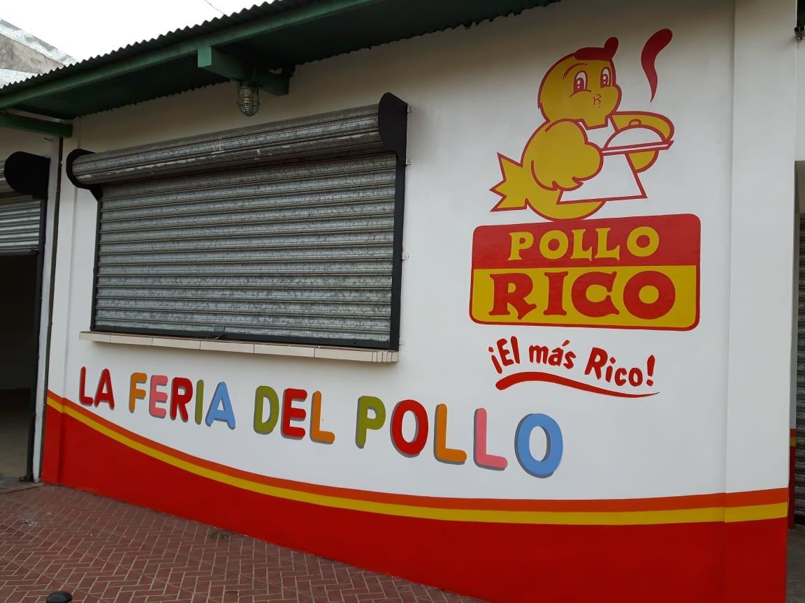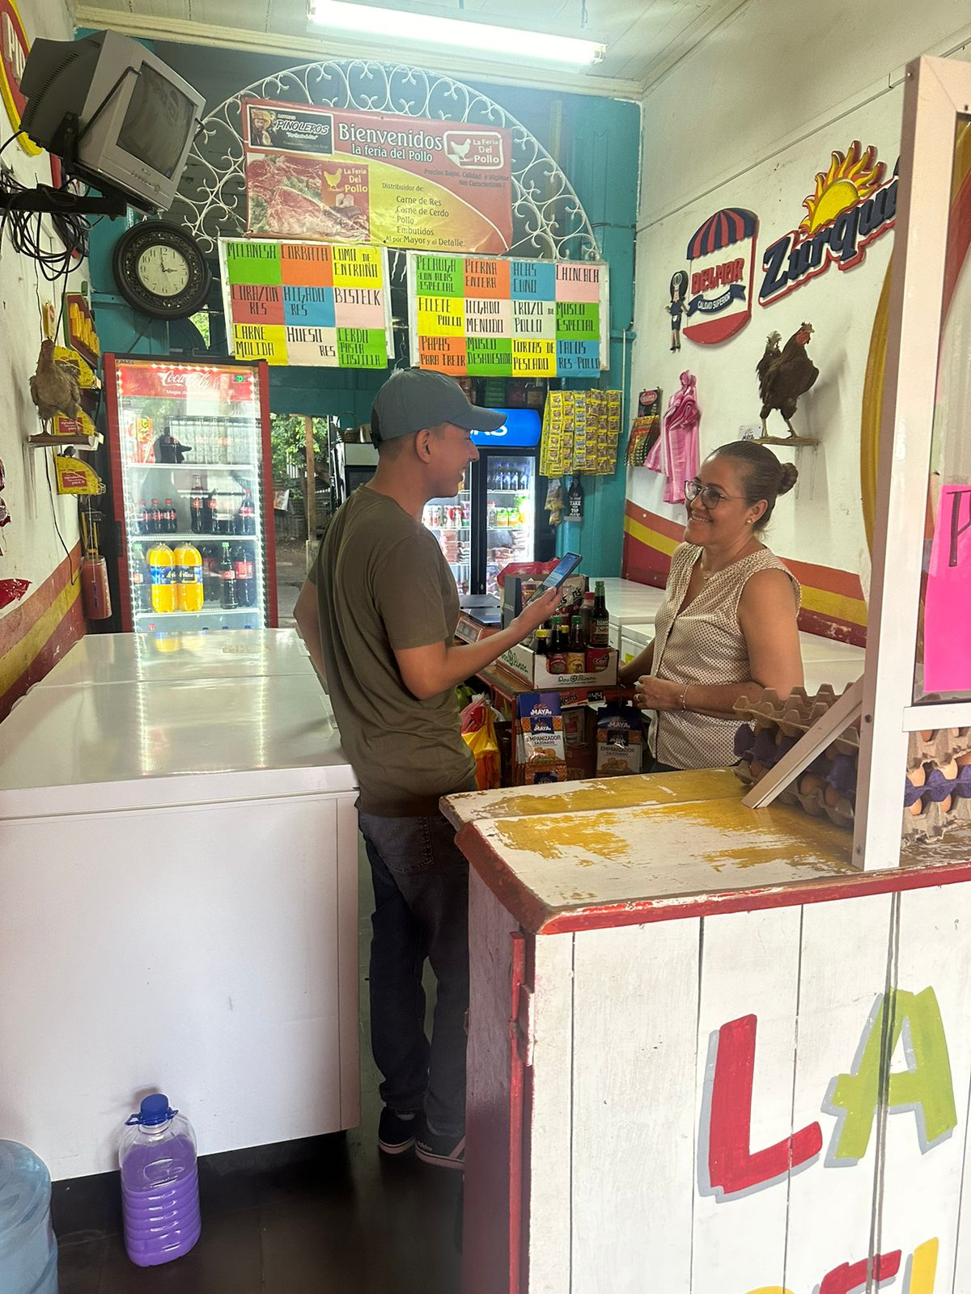

2. Solución
Para cumplir con estos requerimientos, desarrollamos un programa de software personalizado que incluye las siguientes características:
Registro de Ventas (Facturación)
Un módulo intuitivo para registrar cada venta realizada, permitiendo ingresar detalles del producto, cantidad, precio y total de la venta. Este módulo facilita el registro rápido y preciso de las transacciones diarias, optimizando el proceso de facturación y asegurando que todos los datos relevantes se capturen sin errores. Además, incluye opciones para aplicar descuentos, impuestos y manejar diferentes métodos de pago, lo cual proporciona una mayor flexibilidad y exactitud en el proceso de venta.
Cálculo de Ganancias
Herramientas que calculan automáticamente las ganancias diarias, mensuales y anuales, presentando estos datos de manera clara y comprensible. Los informes generados permiten a la dueña del negocio tener una visión clara de la rentabilidad en distintos periodos, ayudándola a tomar decisiones informadas sobre estrategias de precios, promociones y gestión de inventario. Estas herramientas también incluyen gráficos y visualizaciones para facilitar el análisis de tendencias y el desempeño financiero.
Desglose de Ventas
Un módulo que proporciona un desglose detallado de cada venta realizada en el día, incluyendo información sobre los productos vendidos, cantidades, precios y totales. Esto permite un seguimiento minucioso y una auditoría precisa de las transacciones. Además, el sistema puede generar reportes personalizados según diferentes criterios, como por producto, por cliente, o por vendedor, proporcionando una visibilidad completa sobre las operaciones diarias y ayudando a identificar áreas de mejora.
Sistema de Contabilidad
Un sistema encargado de mostrar los ingresos y egresos del negocio, siendo capaz de llevar un registro individual de egresos. Este módulo permite una gestión eficiente de las finanzas del negocio, facilitando el seguimiento de gastos, control de presupuestos y generación de reportes financieros detallados. La integración con el registro de ventas asegura que todos los movimientos económicos estén sincronizados, lo cual mejora la transparencia y la precisión contable.
Interfaz de Usuario Amigable
Una interfaz sencilla y fácil de usar, diseñada para que cualquier persona encargada de la facturación pueda operar el sistema sin dificultades. La usabilidad fue una prioridad en el diseño para asegurar que el personal pueda adaptarse rápidamente y utilizar la aplicación de manera eficiente. La interfaz incluye menús claros, botones accesibles y una navegación intuitiva, reduciendo el tiempo de capacitación y minimizando los errores operativos.
3. Beneficios del Sistema
La implementación de este sistema proporciona múltiples beneficios a la dueña del negocio y su equipo:
Mejora en la Precisión de las Cuentas
Al tener un registro automatizado y preciso de las ventas, se reduce el margen de error en los cálculos y se asegura la exactitud de las cuentas. Esto no solo incrementa la confianza en la información financiera, sino que también minimiza el riesgo de discrepancias y fraudes.
Ahorro de Tiempo
La facilidad de uso del sistema permite realizar tareas de registro y cálculo de manera más rápida, liberando tiempo para otras actividades importantes. Esto aumenta la eficiencia operativa y permite al personal enfocarse en mejorar el servicio al cliente y en otras áreas estratégicas del negocio. Además, la automatización de procesos repetitivos reduce significativamente la carga de trabajo administrativa, mejorando la productividad general del equipo.

Resultado:

